请点击全屏查看
2017天门市期末生物试题
生物试题
（人教版）
一、选择题（下列各小题均只有一个选项符合题意，不选、错选、多选均不给分。每小题3分，共计60分。请将其正确答案的序号填在下表中。）
1．碰触含羞草，其展开的叶片会合拢，这说明生物
A．能生长和繁殖 B．能呼吸 C．能对外界刺激作出反应 D．能排出体内的废物
2．（2017天门生物）北极熊的毛色是白的，沙漠中骆驼刺的根扎得很深，这些现象所体现的生物与环境之间的关系是
A．生物适应环境 B．生物影响环境 C．环境影响生物 D．生物依赖环境
3．下列食物链中，书写正确的是
A．土壤→草→兔→狼 B．草→昆虫→青蛙→蛇→鹰
C．鹰→蛇→青蛙→昆虫→草 D．草→蝗虫→细菌、真菌
4．有关生物圈的叙述，错误的是
A．是最大的生态系统 B．是一个统一的整体
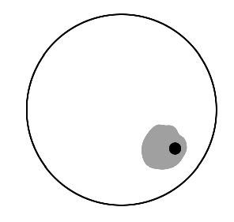
C．自动调节能力是无限度的 D．是人类和其他生物共同生活的唯一家园
5．用显微镜观察某玻片标本时，欲将右图所示视野中的细
胞移至视野的正中央，玻片的移动方向是
A．右下方 B．左上方
C．左下方 D．右上方
6．下列物体可放在显微镜载物台上直接观察的是
A．头发 B．手指 C．叶片 D．玻片标本
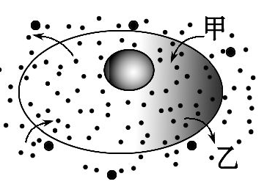
7．（2017天门生物）右图为动物细胞与外界进行物质交换的示意图，请根据图示
分析，甲不可能是下列哪种物质
A．水 B．二氧化碳
C．氧气 D．葡萄糖
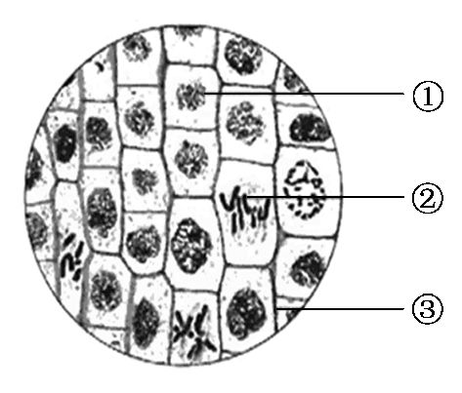
8．右图表示洋葱根尖细胞的分裂过程，有关分析不正确的是
A．①表示细胞核，被称为遗传信息库
B．图中③表示细胞壁，对细胞起保护和支持作用
C．图中②由蛋白质和DNA组成
D．细胞分裂产生的新细胞和原细胞所含有的遗传物质不相同
9．细胞经过哪一过程形成组织
A．分裂生长 B．分裂分化 C．分化生长 D．生殖生长
10．我们常吃的桃（果实），从结构层次上看属于
A．细胞 B．组织 C．器官 D．个体
11．与植物细胞相比，草履虫缺少的结构是
①细胞膜 ②细胞壁 ③叶绿体 ④细胞质 ⑤细胞核 ⑥液泡
A．①③⑤ B．③④⑤ C．②③⑥ D．①④⑤
12．（2017天门生物）海带是生活在海水中的大型藻类，素有“长寿菜”和“含碘冠军”的美誉，在沿海一带被广泛养殖，下列叙述正确的是
A．细胞膜控制碘进入海带细胞 B．海带是依靠种子繁殖后代的
C．海带依靠根系吸收水和无机盐 D．海带呈褐色，不能进行光合作用
13．将大米播种到地里，不能萌发的主要原因是
A．地里的水不足 B．外界温度太低 C．没有胚乳 D．胚被破坏了
14．幼根中生长最快的部位是
A．根尖 B．根毛 C．根冠 D．发育早的部位
15．虫媒花的特点是
A．花朵小并且没有香味和花蜜 B．花粉多而且轻，容易被风吹散
C．花朵比较小，花瓣颜色不鲜艳或没有花瓣 D．花朵大而鲜艳，有芳香的气味或花蜜
16．（2017天门生物）昆明市园林工人给移栽后的绿化树“挂吊瓶”，补充水和无机盐，以提高成活率。“挂吊瓶”的针头应插入茎的
A．分生组织 B．机械组织 C．导管 D．表皮
17．生物圈中有一个巨大的生产有机物的天然“工厂”，它是
A．所有植物 B．绿色植物 C．人类 D．太阳
18．在完全密闭的玻璃瓶中，蜡烛能够燃烧更长时间的一组实验装置是
A．植物、动物和土壤中适量的水 B．光照、动物和土壤中适量的水
C．植物、光照和土壤中适量的水 D．植物、动物和光照
19．种子萌发需要能量供给，所需要的能量来自
A．光合作用 B．呼吸作用 C．蒸腾作用 D．有机物的合成
20．适合在四季分明，夏季炎热多雨，冬季寒冷地区生活的植被是
A．针叶林 B．荒漠 C．落叶阔叶林 D．常绿阔叶林

二、（2017天门生物）填空题（第21题～第22题；每空1分，共计10分。）
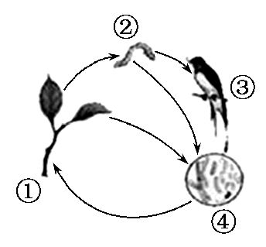
21．（5分）如图为生产者、消费者和分解者之间的关系示意图。请据图回答下列问题:
（1）图中①的作用是制造有机物，因此，①被称为生态系统
中的 。
（2）图中④包含的生物主要指的是细菌和真菌，在生态系统
中称为 ，它们在生态系统中的
作用是将有机物分解为无机物，供植物重新利用。
（3）该图只表示生态系统的部分成分，图中没有表示出的有 。
（4）图中的消费者是（请填写名称）： 。
（5）此图中各种生物进行生命活动所需的能量最终来自 。
22．（5分）下图为玉米种子和菜豆种子的结构，请据图回答:
（1）甲图中储存营养物质的结构主要
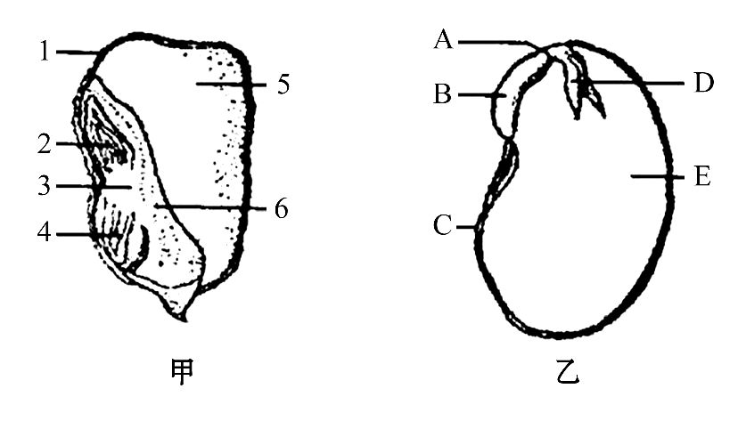
是[5]（填名称）： ，其中所
储存的营养成分主要是 ，
这种成分的一个重要特性是遇碘
。
（2）乙图中储存营养物质的结构主要是
[E]（填名称）： 。
（3）甲和乙在结构上的主要区别是
。
三（2017天门生物）、识图作答题（第23题～第24题；每空1分，共计15分。）
23．（8分）如图是细胞的立体结构模式图，请据图回答问题。
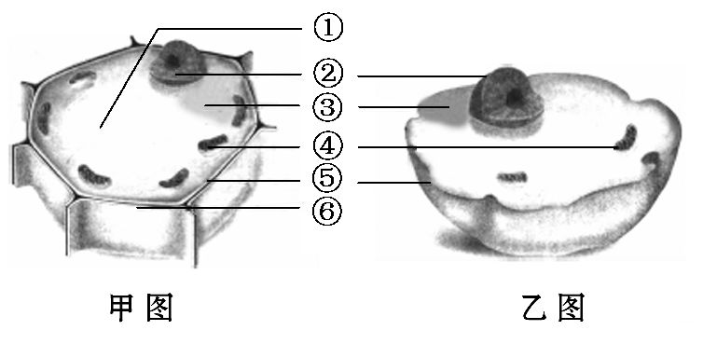
（1）代表植物细胞的是 图；
代表动物细胞的是 图。
（2）甲图中①所示结构是
，其中的细胞液溶解
着多种物质。
（3）甲图中⑥所示结构是 ，对细胞起保护和支持作用。
（4）植物、动物细胞都具有的结构是（填序号所指结构的名称）：② 、③ 、④ 、⑤ 。
24．（2017天门生物）（7分）下图为桃花的部分结构及果实和种子形成的概念图，请结合图回答下列问题:
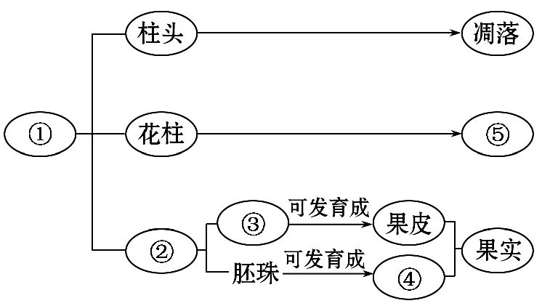
（1）请写出各序号所代表的结构名称或变化：
① 、② 、
③ 、④ 、
⑤ 。
（2）桃树开花后要结出果实，还要经历的重要生
理过程是 和 。
四、实验探究题（第25题～第26题；每空1分，共计15分。）
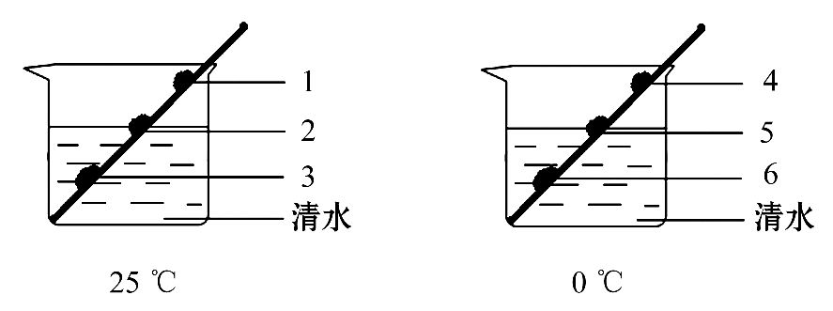
25．（7分）下图为探究种子萌发需要的环境条件的实验装置（标号1～6为蚕豆种子）。请仔细读图并回答下列问题：

（1）探究温度对种子萌发的影响，应选择 和 两个编号的种子对照。
（2）探究种子萌发需要一定的水分时的实验组是编号为 的种子。
（3）该实验严重的不足之处是 。
（4）2016年7月下旬开始，我国南方某地出现特大暴雨，一些播种了的旱地一夜之间被洪水淹没了，该实验装置中，编号为 的种子所处的条件与此相当。
（5）种子萌发除需要一定的环境条件外，自身还需满足 、
且不在休眠期的条件。
26．（2017天门生物）（8分）生物小组在探究植物的生理活动时绘制了下图，请你利用相关的知识回答下列问题：
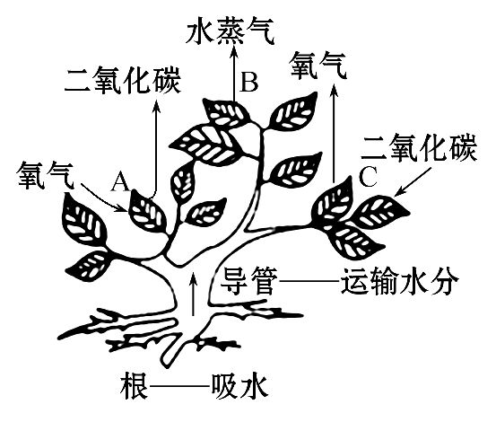
（1）写出大树进行的三种生理活动的名称：A叶上发生的
是 、B叶上发生的是 、
C叶上发生的是 。
（2）大树根系的吸水主要由 区的根毛来完
成，叶片散失水分的孔道是 。
（3）闲暇时，人们喜欢到树林边散步，这里空气湿润
清新，主要是由于大树的 （填写字母）
的结果。
（4）1公顷树林，每天吸收150～500千克的二氧化碳，并释放出60～400千克的氧气，这是大树的 （填写字母）的结果。因此说绿色植物的这种作用有利于维持生物圈的 平衡。

